Eficiencia conectada
B&R en la feria K: Monitorización y análisis para mejorar el rendimiento de las máquinas
En la feria K 2019 (Pabellón 12 / Estand B16), B&R mostrará cómo el análisis de los datos de funcionamiento puede ayudar a detectar y prevenir fallos inminentes del equipo. Soluciones como la monitorización continua del estado o la aplicación Asset Performance Monitor permiten a los fabricantes de maquinaria para la industria del plástico realizar un mantenimiento predictivo para reducir el tiempo de inactividad y la pérdida de ingresos. La compatibilidad con todos los modelos de información EUROMAP garantiza una implementación sencilla.
Además de las completas y consolidadas soluciones de la compañía para la automatización de máquinas, B&R presentará una cartera de productos que crea valor añadido para la industria del plástico a través de conectividad, monitorización y análisis de datos. La compatibilidad con todos los modelos de información EUROMAP permite que las máquinas se comuniquen entre sí y con sistemas de nivel superior.
Los datos recopilados pueden utilizarse para implementar una monitorización continua del estado, que monitoriza el desgaste de los componentes individuales y facilita información acerca del momento en que deben sustituirse para evitar fallos en el equipo. Ello minimiza la pérdida de ingresos y las costosas llamadas al servicio de mantenimiento relacionadas con períodos de inactividad no planificados.
No pierda el contacto con sus máquinas
La aplicación Asset Performance Monitor ofrece a los fabricantes y operarios de las máquinas una forma sencilla de mantenerse en contacto con su base de máquinas instalada. La aplicación recopila datos y los pone a disposición de los usuarios para actividades como el aprendizaje automático, los análisis de Big Data y las soluciones de inteligencia empresarial. Ello facilita la realización de mejoras bien definidas que tienen un auténtico impacto sobre el rendimiento de la máquina.

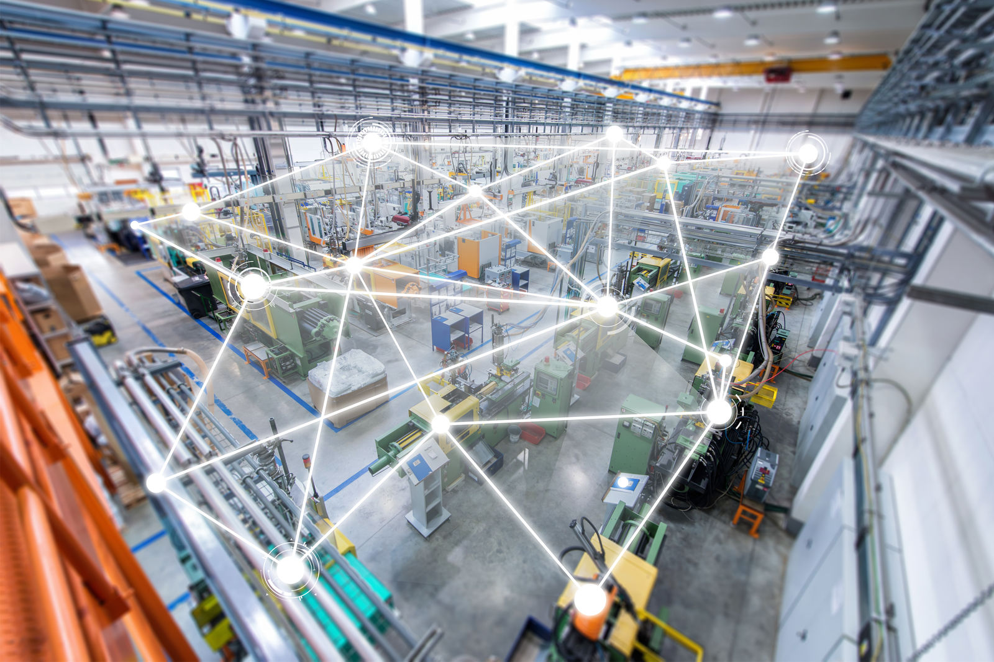
Los visitantes del estand de B&R podrán comprobar cómo la maquinaria conectada puede ayudar a facilitar una detección temprana de los fallos inminentes de la máquina.

Acerca de B&R
B&R, empresa perteneciente al Grupo ABB y con sede en Austria, es líder mundial en automatización industrial. B&R combina tecnología de vanguardia con ingeniería avanzada para proporcionar a usuarios de todos los sectores soluciones completas para la automatización de máquinas y fábricas, Motion Control, HMI y tecnología de seguridad integrada. El catálogo de productos se completa con estándares de comunicación de IoT industrial que incluyen OPC UA, POWERLINK y openSAFETY. Gracias a su única herramienta de software Automation Studio, B&R redefine constantemente el futuro de la ingeniería de automatización. El espíritu innovador que mantiene a B&R a la vanguardia de la automatización industrial está impulsado por el compromiso de simplificar los procesos y superar las expectativas de los clientes.Para más información, visite www.br-automation.com.
Para más información, visite www.br-automation.com.

